So fühlt sich Zuhause an – mit Stiebel Eltron
Zukunftssicher und umweltfreundlich heizen, kühlen und lüften
Zuhause ist Sicherheit, Geborgenheit und Komfort. Die richtige Haustechnik sorgt dafür, dass das auch so bleibt – und das unterstützt auch der Staat mit bis zu 45 Prozent der gesamten Investitionskosten als Zuschuss. Stiebel Eltron bietet nicht nur die passende Technik für Heizung, Warmwasser und Lüftung, sondern kümmert sich auch um die erfolgreiche Antragstellung der Fördergelder.
„Mehr denn je haben wir in den letzten Monaten Zeit zuhause verbracht. Das hat bei vielen Deutschen das Bewusstsein für die eigenen vier Wände erhöht“, weiß Henning Schulz, Stiebel Eltron-Haustechnikexperte. „Die Menschen wünschen sich vor allem Wohnkomfort und Zukunftssicherheit mit umweltfreundlichen Lösungen.“
„Rund 80 Prozent der Energieverbrauchs im Haushalt gehen auf Kosten der Heizungsanlage“, so Schulz. „Das bedeutet: hier ist der größte Hebel, um im Gebäude klimafreundlicher zu werden. Die Wärmepumpe ist dafür das Mittel der Wahl – um 10 Kilowattstunden Heizwärme bereitzustellen, benötigt sie in der Regel nur 2 bis 3 Kilowattstunden Strom. Und das schönste: Die CO2-Emmissionen liegen vor Ort bei Null.“ Eine Wärmepumpe spare so über vier Tonnen CO2 pro Jahr im Vergleich zu einer fossilen Heizung. Das entspricht mehr als 20.000 gefahrenen Kilometern mit einem PKW.
Wärmepumpenheizung in der Sanierung
Die Luft-Wasser-Wärmepumpe WPL 25 AC wird im Außenbereich aufgestellt und ist ein Klassiker in Sachen Modernisierung mit der Wärmepumpe. Im Austausch gegen eine Öl- oder Gasheizung spielt sie ihre Vorteile aus. „Auch im Altbau ist energieeffizientes Heizen möglich. Dazu muss nicht zwangsläufig eine Fußbodenheizung vorhanden sein oder Wände und Dach bereits neu gedämmt sein. Das sind schlicht weit verbreitete Vorurteile, mehr nicht. Die Wärmepumpe WPL 25 ist der optimale Heizwärmeerzeuger im Altbau“, erklärt Schulz. Ein Wechsel auf die umweltfreundliche Heizung kann sich in Zukunft umso mehr auszahlen: Die CO2-Abgabe steigt bis 2025 voraussichtlich um rund 120 Prozent – das wird sich auf die Energiepreise bei Öl und Gas massiv niederschlagen.
Intelligente Haustechnikkombination für den Neubau
Im Neubau ist in Sachen Haustechnik neben der Wärmepumpe zusätzlich eine kontrollierte Lüftungsanlage längst Standard. Intelligent kombiniert können die beiden Systeme sogar noch effizienter arbeiten: „Unsere Neubau-Lösung, das Lüftungsintegralgerät LWZ 8 CS Premium, ist den Spitznamen ‚Eierlegende-Wollmich-Sau‘ würdig“, meint der Experte. „Das Gerät kombiniert die Funktionen heizen, kühlen, lüften und Warmwasserbereitung bei einer Aufstellfläche von nur etwas mehr als einem Quadratmeter.“
Mehr Informationen: www.stiebel-eltron.de/zuhause

Zuhause die Energiewende gestalten: mit effizienter und zukunftssicherer Haustechnik von Stiebel Eltron.

Wohnkomfort steigern mit gutem Gewissen: heizen, kühlen, lüften und Warmwasser bereiten mit umweltfreundlicher Haustechnik von Stiebel Eltron.

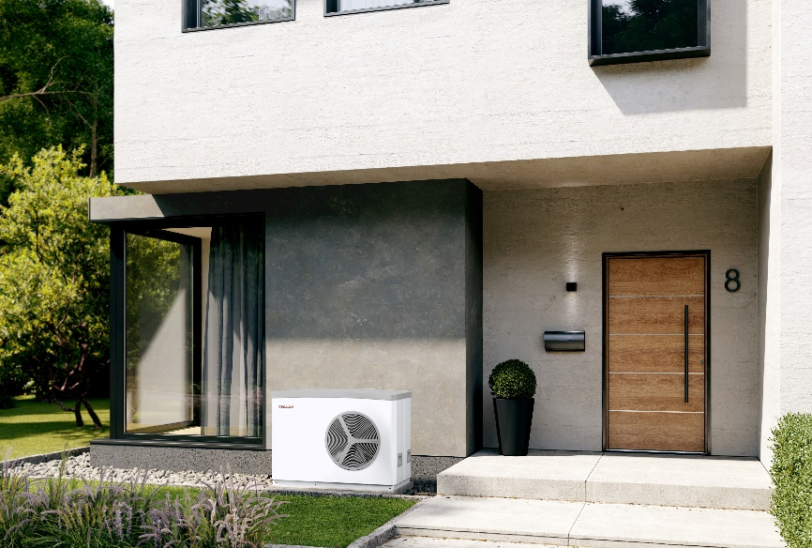
In der Sanierung mit umweltfreundlicher Haustechnik punkten: die Wärmepumpe WPL 25 AC ist optimal geeignet für die Anforderungen im Altbau.

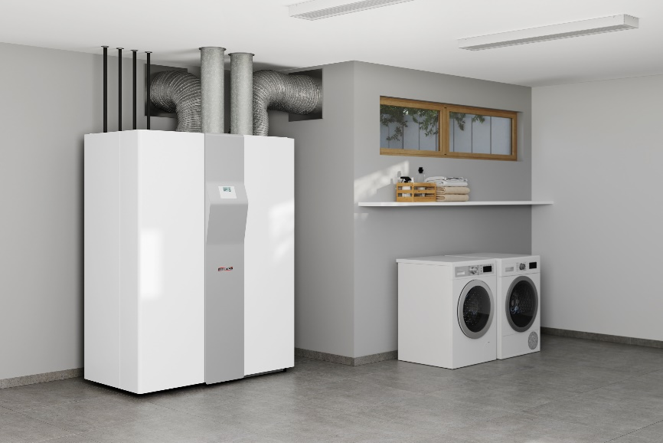
Alles in einem Gerät: Das Integralgerät LWZ 8 CS Premium von Stiebel Eltron kann nicht nur heizen, kühlen und Warmwasser bereiten, sondern sorgt auch für die kontrollierte Be- und Entlüftung im gesamten Gebäude.

